Evaluation 8 NOM : PRENOM : Classe :

 |  | Niveau de maîtrise
 | Compétences évaluées | Mi | Mf | Ms | TbM
D1-3-11 | REPRESENTER : Utiliser et représenter des fractions simples
D1-3-22 | COMMUNIQUER : Reconnaître et utiliser la notion de perpendicularité, de parallélisme
D1-3-23 | COMMUNIQUER, REPRESENTER : Construire une figure
D2-15 | Travailler avec soin et précision
D2-18  D3-53 | CHERCHER : Etre actif devant une tâche (tester, essayer, s'engager dans une démarche de résolution…)
D4-13 | RAISONNER, CALCULER : Résoudre des problèmes
D4-17 | RAISONNER : Utiliser un raisonnement déductif, démontrer, justifier
D1-3-31 | COMMUNIQUER, REPRESENTER : Se repérer sur une droite graduée
D4-16 | RAISONNER, CALCULER : Pratiquer le calcul (mental, en ligne, posé)
D1-3-54 | COMMUNIQUER : Connaître le vocabulaire et les notations mathématiques

Exercice 1

Voici un croquis codé d’un dessin géométrique. Une partie a déjà été dessinée. Finir le dessin.

Croquis codé | Dessin géométrique
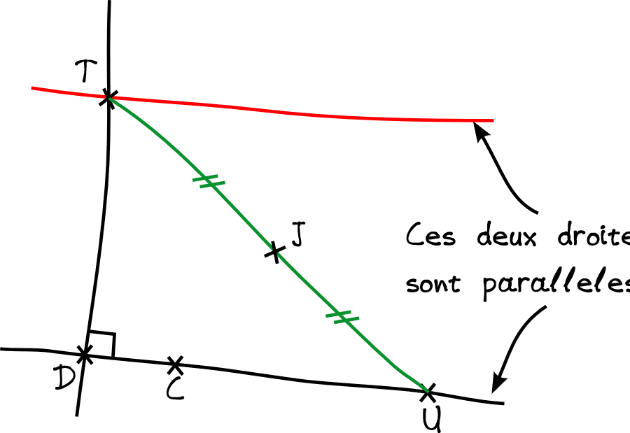 | 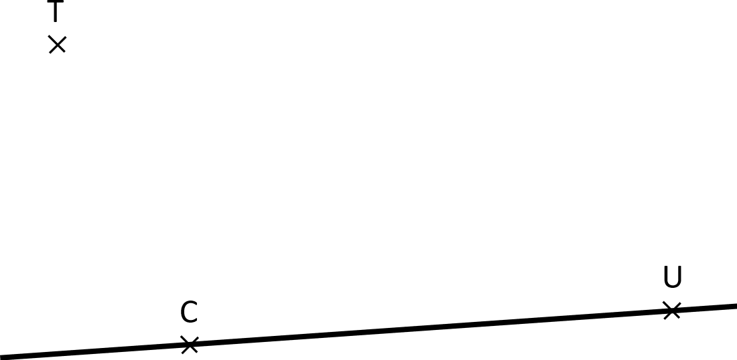

Exercice 2

Voici les croquis codés de trois dessins géométriques.

Situation | Ce que je sais grâce au croquis  (codage ou texte) | Ce qui n'est pas écrit mais dont je suis  certain grâce à une propriété
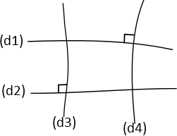
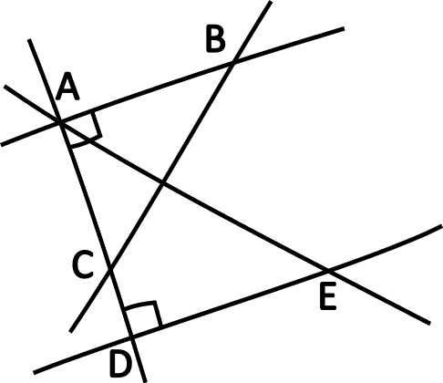
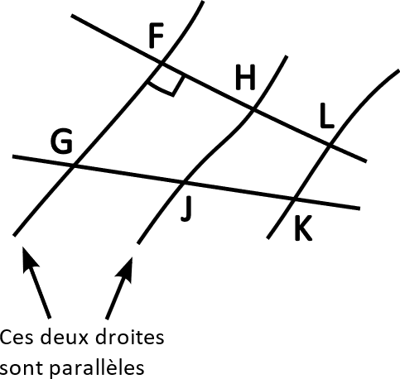

Exercice 3

Compléter les abscisses de chacun des points suivants.

A ( ……… ) | B ( ……… ) | C ( ……… ) | D ( ……… ) | E ( ……… )

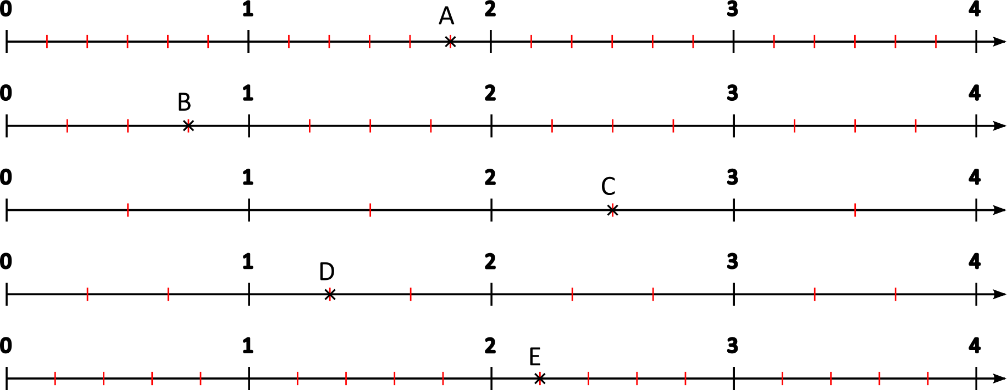

Exercice 4

Déterminer les quantités suivantes en détaillant les calculs :

– Les trois quart de 20 m …………………………………………………………………………………………………………………………………………….

…………………………………………………………………………………………………………………………………………….

– Les deux tiers de 27 triangles …………………………………………………………………………………………………………………………………………….

…………………………………………………………………………………………………………………………………………….

– Les cinq sixièmes d’heure …………………………………………………………………………………………………………………………………………….

…………………………………………………………………………………………………………………………………………….

Exercice 5

Préciser le rang du chiffre 8.

- 3 078, 02  chiffre des ……………………………… | - 64, 108  chiffre des ……………………………… | - 834, 45  chiffre des ……………………………… | - 65, 782  chiffre des ………………………………

Exercice 6

Ecrire chaque nombre sous forme d’un nombre décimal.

Quatre unités et trois dixièmes  = ..............…….. | $1+\frac{7}{\text{100}}$ = ..............…….. | Trois millièmes = ..............……..
$6+\frac{3}{\text{10}}+\frac{4}{\text{100}}$ = ………………………… | $\frac{3}{\text{10}}+\frac{2}{\text{100}}+\frac{1}{\text{1000}}$ = ………………………… | $8+\frac{5}{\text{100}}+\frac{6}{\text{1000}}$ = ……………………………

Exercice 7

Ecrire chaque nombre sous la forme d’une seule fraction décimale.

Quatre unités et trois dixièmes  = ..............…….. | $1+\frac{7}{\text{100}}$ = ..............…….. | Trois millièmes = ..............……..
$6+\frac{3}{\text{10}}+\frac{4}{\text{100}}$ = ………………………… | $\frac{3}{\text{10}}+\frac{2}{\text{100}}+\frac{1}{\text{1000}}$ = ………………………… | $8+\frac{5}{\text{100}}+\frac{6}{\text{1000}}$ = ……………………………

Evaluation 8. NOM : PRENOM : Classe :

 |  | Niveau de maîtrise
 | Compétences évaluées | Mi | Mf | Ms | TbM
D1-3-11 | REPRESENTER : Utiliser et représenter des fractions simples
D1-3-22 | COMMUNIQUER : Reconnaître et utiliser la notion de perpendicularité, de parallélisme
D1-3-23 | COMMUNIQUER, REPRESENTER : Construire une figure
D2-15 | Travailler avec soin et précision
D2-18  D3-53 | CHERCHER : Etre actif devant une tâche (tester, essayer, s'engager dans une démarche de résolution…)
D4-13 | RAISONNER, CALCULER : Résoudre des problèmes
D4-17 | RAISONNER : Utiliser un raisonnement déductif, démontrer, justifier
D1-3-31 | COMMUNIQUER, REPRESENTER : Se repérer sur une droite graduée
D4-16 | RAISONNER, CALCULER : Pratiquer le calcul (mental, en ligne, posé)
D1-3-54 | COMMUNIQUER : Connaître le vocabulaire et les notations mathématiques

Exercice 1

Voici un croquis codé d’un dessin géométrique. Une partie a déjà été dessinée. Finir le dessin.

Croquis codé | Dessin géométrique
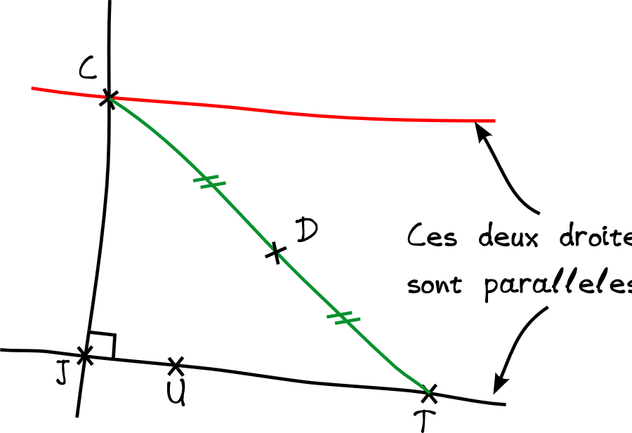 | 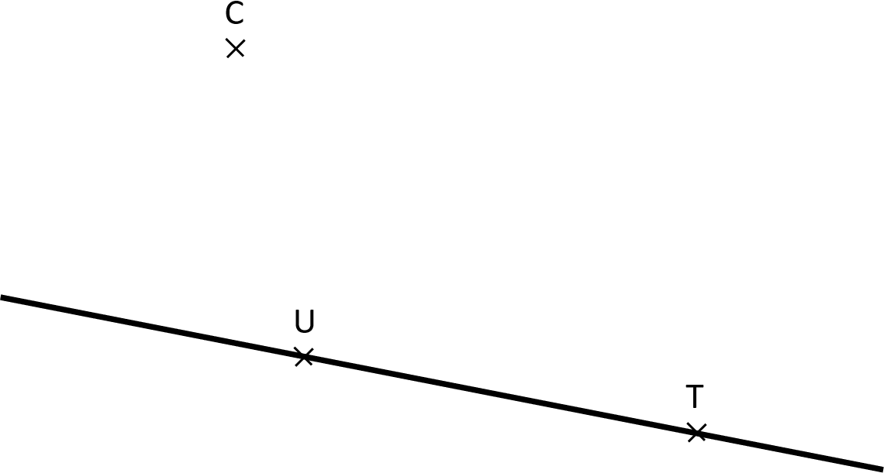

Exercice 2

Voici les croquis codés de trois dessins géométriques.

Situation | Ce que je sais grâce au croquis  (codage ou texte) | Ce qui n'est pas écrit mais dont je suis  certain grâce à une propriété
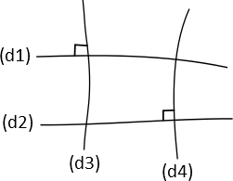
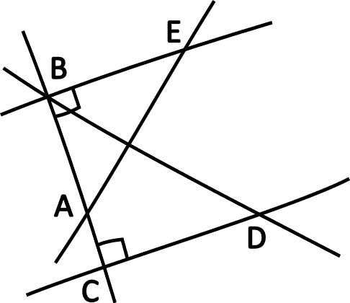
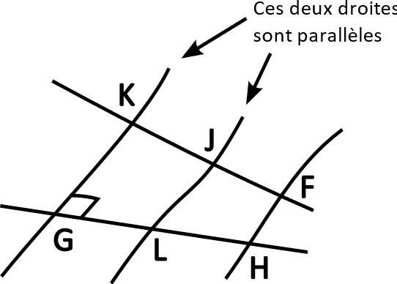

Exercice 3

Compléter les abscisses de chacun des points suivants.

A ( ……… ) | B ( ……… ) | C ( ……… ) | D ( ……… ) | E ( ……… )

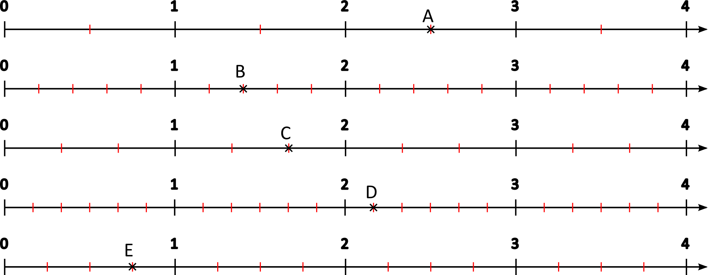

Exercice 4

Déterminer les quantités suivantes en détaillant les calculs :

– Les trois cinquièmes de 20 L …………………………………………………………………………………………………………………………………………….

…………………………………………………………………………………………………………………………………………….

– Les deux tiers de 21 m …………………………………………………………………………………………………………………………………………….

…………………………………………………………………………………………………………………………………………….

– Les trois dixième d’heure …………………………………………………………………………………………………………………………………………….

…………………………………………………………………………………………………………………………………………….

Exercice 5

Préciser le rang du chiffre 8.

a) 384, 45  chiffre des ……………………………… | b) 532, 81  chiffre des ……………………………… | c) 3 807, 02  chiffre des ……………………………… | d) 27, 028  chiffre des ………………………………

Exercice 6

Ecrire chaque nombre sous forme d’un nombre décimal.

Trois unités et quatre dixièmes  = ..............…….. | $2+\frac{5}{\text{100}}$ = ..............…….. | Huit millièmes = ..............……..
$8+\frac{1}{\text{10}}+\frac{6}{\text{100}}$ = ………………………… | $\frac{7}{\text{10}}+\frac{4}{\text{100}}+\frac{6}{\text{1000}}$ = ………………………… | $5+\frac{2}{\text{100}}+\frac{1}{\text{1000}}$ = ……………………………

Exercice 7

Ecrire chaque nombre sous la forme d’une seule fraction décimale.

Trois unités et quatre dixièmes  = ..............…….. | $2+\frac{5}{\text{100}}$ = ..............…….. | Huit millièmes = ..............……..
$8+\frac{1}{\text{10}}+\frac{6}{\text{100}}$ = ………………………… | $\frac{7}{\text{10}}+\frac{4}{\text{100}}+\frac{6}{\text{1000}}$ = ………………………… | $5+\frac{2}{\text{100}}+\frac{1}{\text{1000}}$ = ……………………………

